Slovenský zväz športového rybolovu
Slovenský rybársky zväz – Rada Žilina
SRZ MsO Prievidza

Propozície
LRU – feeder

Liga juniorov FINÁLE
kategória UP, U15, U20, U25

18.08.2023 – 20.08.2023
VN Nováky 3-5510-1

Podľa plánu športovej činnosti pre rok 2023 Slovenský zväz športového rybolovu, SRZ Rada Žilina a MsO SRZ Prievidza usporiada športové rybárske preteky LRU feeder Liga juniorov - FINÁLE .

Účastníci pretekov:
pretekári, ktorí sa nominovali z prvého kola ligy juniorov LRU F východ a západ a prihlásia sa do 01.08.2023 mailom na: pavelkovamirka@gmail.com

Termín konania: 18.08.2023 - 20.08.2023

Miesto konania: VN Nováky 3-5510-1-1

Organizačný štáb:
Riaditeľ pretekov: Miloslav Kleman
Garant rady SRZ: Miroslava Pavelková
Hlavný rozhodca: Roman Pavelka
Sektoroví rozhodcovia: Ján Slašťan
Technický vedúci: Miroslava Pavelková + každý kto chce pripojiť pomocnú ruku
Bodovacia komisia: hlavný rozhodca + 2 zabezpečí organizátor
Zdravotnícke zabezpečenie: v prípade potreby na tel. 112

V prípade nepriaznivej situácie môžu byť preteky preložené alebo zrušené, informácia bude zverejnená týždeň pred pretekmi.

Technické pokyny:
- Športový rybársky pretek je usporiadaný podľa zákona 216/2018 Z.z. § 20 a vykonávacej vyhlášky 381/2018 § 15.
- Preteká sa podľa súťažných pravidiel SZŠR pre LRU Feeder a aktuálnych modifikácií pre rok 2023. Množstvo krmiva rastlinného pôvodu je stanovené na 12 l a množstvo návnad živočíšneho pôvodu na 2,5 l (patentka zakázaná). Množstvo zemných červov (hnojáky, dendrobena) v neporušenom stave je taktiež obmedzené na 0,5 l, avšak môžu byť vo viacerých nádobách (napr. 2 x 0,25 l). Všetci pretekári musia mať pri kontrole živú návnadu pripravenú v sade odmerných nádob vzor „Sensas" a pre lovnú patentku vzor „Tubertini“.
- Návnada rastlinného pôvodu musí byť pri kontrole krmiva umiestnená v rybárskom vedre so značkami objemu na vnútornej strane.
- Na základe požiadavky usporiadateľa pretekov SRZ MsO Prievidza, je každý pretekár povinný mať počas preteku 2 prechovávacie sieťky (druhá sieťka postačuje o min. dĺžke 3m). Prechovávanie a delenie úlovkov počas pretekov je na posúdení pretekára tak, aby boli úlovky v maximálnej miere chránené pred úhynom (rovnomerne).

Pretekárska trať: VN Nováky, breh trate trávnatý, hĺbka 2 až 4 m, dno bahnisté

Výskyt rýb: pleskáč, piest, plotica, belica, kapor

Prístup na trať:
V smere od Bánoviec nad Bebravou do Prievidze, na začiatku mesta Nováky po pravej strane vodná nádrž. Zraz pretekárov motorest pri jazere.

GPS: 48°43'14.7"N 18°31'58.5"E

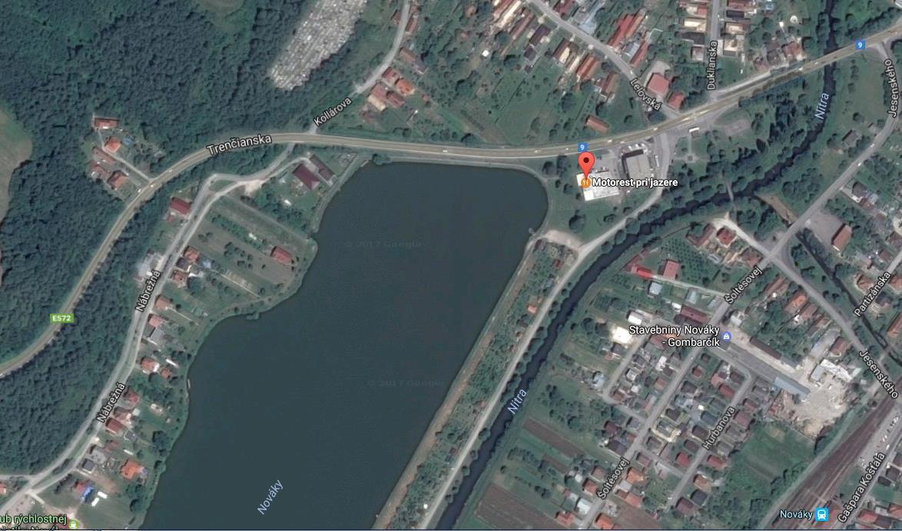

Časový harmonogram UP a U15:

Piatok 18.8.2023
nepovinný tréning v časovom rozmedzí od 09:00 o 16:00, opustenie trate do 18:00 hod.
Počas tréningu je zakázané sieťkovať úlovky.

Sobota 19.08.2023
07:00 – 07:30 hod – prezentácia
07:30 – 08:00 hod – otvorenie pretekov, losovanie
08:00 – 09:20 hod – presun na stanovištia, príprava pretekára
09:20 – 09:30 hod – kŕmenie
09:30 – 13:30 hod – preteky
13:30 – 14:00 hod – váženie

Nedeľa 20.08.2023
07:00 – 07:10 hod – prezentácia
07:10 – 07:30 hod –losovanie
07:30 – 08:50 hod – presun na stanovištia, príprava pretekára
08:50 – 09:00 hod – kŕmenie
09:00 – 13:00 hod – preteky
13:00 – 14:00 hod – váženie
15:00 hod – vyhodnotenie pretekov

Časový harmonogram U20 a U25:

Piatok 18.8.2023
nepovinný tréning v časovom rozmedzí od 09:00 do 16:00, opustenie trate do 18:00 hod.
Počas tréningu je zakázané sieťkovať úlovky.

Sobota 19.8.2023
07:00 – 07:30 hod – prezentácia
07:30 – 08:00 hod – otvorenie pretekov, losovanie
08:00 – 09:20 hod – presun na stanovištia, príprava pretekára
09:20 – 09:30 hod – kŕmenie
09:30 – 14:30 hod – preteky
14:30 – 15:00 hod – váženie

Nedeľa 20.08.2023
07:00 – 07:10 hod – prezentácia
07:10 – 07:30 hod –losovanie
07:30 – 08:50 hod – presun na stanovištia, príprava pretekára
08:50 – 09:00 hod – kŕmenie
09:00 – 14:00 hod – preteky
14:00 – 14:30 hod – váženie
15:00 hod – vyhodnotenie pretekov

Rozpis signálov:
1. signál – kŕmenie
2. signál – začiatok pretekov
3. signál – koniec pretekov

Záverečné ustanovenia:
- Všetci pretekári musia mať platné preukazy člena SRZ, registrovaní musia mať platné registračné preukazy SZŠR.
- Preteká sa za každého počasia. V prípade búrky sa preteky prerušia. Ak dôjde k prerušeniu po viac ako polovici na preteky vyhradeného času lovu (viac ako 2,5 hod), preteky budú ukončené a vyhodnotené.
- Ocenení budú všetci zúčastnení pretekári (malým darčekom) a prví traja vo svojej kategórii budú ocenení pohármi a vecnými cenami.
- Každý pretekár sa zúčastňuje na vlastnú zodpovednosť, za maloletého pretekára nesie plnú zodpovednosť za jeho konanie počas pretekov sprevádzajúca dospelá osoba.
- V prípade úrazu bude zdravotná starostlivosť zabezpečená cez RZP 112.
- Tréning je nepovinný v piatok 18.08.2023 od 9:00 do 16:00 hod.
- Vykonávanie tréningu je možné len za podmienky, že všetky ulovené ryby budú s náležitou opatrnosťou vrátené späť do vody bez možnosti sieťkovania.
- Usporiadateľ si vyhradzuje právo zmeny propozícií podľa nepredvídateľných okolností.
- Toalety budú zabezpečené.

Prihlásenie pretekára:
- Žiadame o záväzné prihlásenie pretekárov na preteky, aby sme vedeli pripraviť trať zodpovedajúcu počtu prihlásených.
- V prihláške žiadame uviesť aj kategóriu v ktorej pretekár bude pretekať.
- Každý pretekár je povinný mať pri sebe platné rybárske povolenie na rybolov pre rok 2023.

Informácie o pretekoch: Ján Slašťan 0905 810 461
Miroslava Pavelková 0915 883 340

Na zabezpečenie týchto pretekov bol použitý príspevok uznanému športu z Ministerstva školstva, vedy a výskumu a športu Slovenskej republiky.

Organizačný štáb Vám želá veľa úspechov na pretekoch.

Propozície kontroloval predseda športového odboru LRU-feeder.

Petrov zdar!

